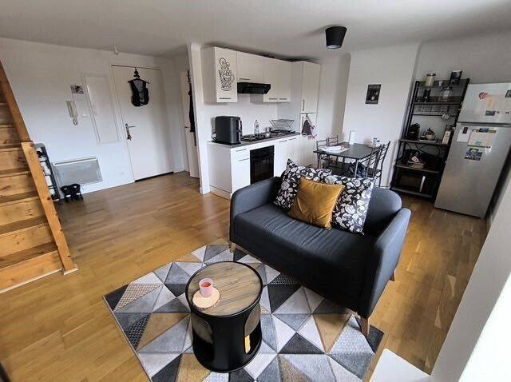
Mme Nina, propriétaire d’un appartement situé à Rambervillers, souhaite louer son bien (T2) en résidence principale. Pour sécuriser ses revenus, elle souscrit une Garantie Loyers Impayés (GLI) auprès d’une compagnie d’assurance. Elle confie la gestion locative à l’agence ImmoPlusQueParfaite.
Avant de mettre le logement en location, l’agence réalise une visite et constate plusieurs choses :
- L’installation électrique est non conforme aux normes en vigueur.
- La chaudière est ancienne et ne permet pas un chauffage adéquat.
- La cuisine équipée est neuve
- Plusieurs meubles en bon état sont toujours en place.
- La ventilation est insuffisante, ce qui risque de favoriser l’humidité.
- La surface habitable est de 29m2 avec 2m20 de hauteur sous-plafond.
Mme Nina souhaite louer rapidement et confie à l’agence la sélection des candidats locataires.
L’agence reçoit deux dossiers :
- Madame Masami en CDI depuis 12 ans dans une entreprise de transport, qui bénéficie d’une caution VISALE (caution gratuite accordée par Action Logement). Ses revenus mensuels nets sont de 1800 €.
- Monsieur Shiro, sans caution mais avec un garant privé. Ses revenus nets sont de 2200 €. Il se présente comme secrétaire général d’une importante confédération syndicale.
Le loyer demandé par Nina est de 600 € hors charges, auxquelles s’ajoutent 50 € de charges mensuelles.

- Quels sont les critères légaux que doit respecter le logement avant sa mise en location pour être conforme à la loi ? Quels risques encourt le bailleur en cas de non-conformité ?
- Quels documents doivent être transmis avec le bail au locataire ?
- Conseillez Mme Nina sur le choix du bail (vide ou meublé).
- Le bailleur ou l’agence peut-elle refuser la candidature de Madame Masami au motif qu’elle dispose de la garantie VISALE ?
- Quels documents peut demander le bailleur pour sélectionner un locataire en conformité avec la réglementation ?
- Quel candidat proposez-vous de choisir et sur quels fondements ?

1. Quels sont les critères légaux que doit respecter le logement avant sa mise en location pour être conforme à la loi ? Quels risques encourt le bailleur en cas de non-conformité ?
Selon le décret n°2002-120 du 30 janvier 2002, un logement doit répondre à des critères de décence pour être loué. Il doit notamment :
- Disposer d’une installation électrique conforme aux normes de sécurité (ce qui n’est pas le cas ici).
- Offrir un chauffage normal permettant une température suffisante dans toutes les pièces (la chaudière ancienne est donc un problème).
- Avoir une ventilation correcte pour éviter humidité et moisissures (ici, ventilation insuffisante).
- Offrir une surface habitable minimale de 9 m² avec au moins 2,20 m de hauteur sous plafond. Ici, la surface est de 29 m² et la hauteur de 2,20 m, donc conforme.
Risques en cas de non-conformité :
- Le locataire peut saisir le juge pour demander la mise en conformité, voire la réduction du loyer, la résiliation du bail ou des dommages-intérêts.
- L’assurance GLI pourrait refuser de garantir le bail s’il est établi que le logement n’est pas conforme à la loi.
Conclusion : Mme Nina doit faire effectuer les travaux nécessaires (mise aux normes électriques, ventilation, vérification de la chaudière) avant de mettre le bien en location.

2. Quels documents doivent être transmis avec le bail au locataire ?
D’après la loi du 6 juillet 1989 et la loi ALUR, les documents suivants doivent être annexés au contrat de bail :
- Dossier de diagnostic technique (DDT) comprenant :
  - DPE (diagnostic de performance énergétique)
  - ERP (état des risques et pollutions)
  - Diagnostic électricité (obligatoire car installation de + de 15 ans)
  - Diagnostic gaz (si applicable)
  - Diagnostic amiante (si immeuble construit avant 1997)
- Notice informative sur les droits et devoirs des locataires et bailleurs
- État des lieux d’entrée (signé des deux parties)
- Grille de vétusté (si convenue entre les parties)
- Inventaire et état du mobilier (en cas de location meublée)
- Copie du règlement de copropriété (extrait, si copropriété)
- Attestation d’assurance habitation fournie par le locataire à l’entrée dans les lieux

3. Conseillez Mme Nina sur le choix du bail (vide ou meublé)
Éléments à considérer :
- Le logement est équipé : cuisine neuve + meubles en place.
- Surface modeste (29 m²) → adapté à un public jeune ou en mobilité.
- Mme Nina souhaite louer rapidement et sécuriser les revenus.
Bail meublé :
- Durée minimale : 1 an (ou 9 mois pour étudiants)
- Préavis du locataire : 1 mois
- Fiscalité souvent plus avantageuse (régime LMNP)
Bail vide :
- Durée minimale : 3 ans
- Préavis locataire : 3 mois (ou 1 mois en zone tendue)
- Moins contraignant pour les locataires en termes d’équipement
Conseil : Mme Nina pourrait opter pour un bail meublé, à condition de compléter l’ameublement selon les critères légaux (lit, table, chaises, réfrigérateur, plaques de cuisson, vaisselle, etc.), ce qui offre plus de flexibilité et un meilleur rendement.

4. Le bailleur ou l’agence peut-elle refuser la candidature de Madame Masami au motif qu’elle dispose de la garantie VISALE ?
Non, c’est illégal. Le refus de candidature uniquement en raison de la garantie VISALE constitue une discrimination, interdite par le Code pénal (article 225-1) et la loi du 6 juillet 1989.
VISALE est une garantie fiable émise par Action Logement, qui fonctionne comme une caution solidaire couvrant loyers impayés et dégradations.
De plus, selon l'article 22-1 de la loi de 1989, lorsqu’un candidat locataire présente une garantie VISALE, le bailleur ne peut pas exiger un garant ou une autre forme de caution.

5. Quels documents peut demander le bailleur pour sélectionner un locataire en conformité avec la réglementation ?
La liste est limitative, fixée par le décret n°2015-1437 du 5 novembre 2015. Le bailleur peut demander :
- Une pièce d’identité
- Un justificatif de domicile (quittance, attestation d’hébergement…)
- Un ou plusieurs justificatifs de revenus :
  - Contrat de travail ou attestation d’employeur
  - Bulletins de salaire (3 derniers mois)
  - Dernier avis d’imposition
  - Justificatif de pension, bourse, indemnité…
- Un justificatif d’activité (carte étudiante, extrait K-bis, etc.)
Il est interdit de demander :
- RIB (sauf pour virement)
- Photo, carte vitale, extrait de casier judiciaire, etc.

6. Quel candidat proposez-vous de choisir et sur quels fondements ?
Calcul du taux d’effort :
Taux d’effort = (Loyer + charges) ÷ Revenus mensuels
- Mme Masami :
  - Loyer total = 600 + 50 = 650 €
  - Revenus = 1 800 €
  - Taux d’effort = 650 / 1800 ≈ 36,1 %
- M. Shiro :
  - Loyer total = 650 €
  - Revenus = 2 200 €
  - Taux d’effort = 650 / 2200 ≈ 29,5 %
Analyse comparative :
Critères | Mme Masami | M. Shiro
Revenus | 1 800 € | 2 200 €
Taux d’effort | 36,1 % | 29,5 %
Garantie | VISALE | Garant privé
Accepté par GLI ? | Oui (si VISALE compatible) | Oui (si solvabilité validée)
Risque juridique | Refus VISALE interdit | Aucun
Profession | Non précisée | Secrétaire général (haut poste)
Recommandation :
- Du point de vue juridique : Mme Masami ne peut pas être exclue à cause de VISALE.
- Du point de vue solvabilité : M. Shiro a un taux d’effort plus bas.
- Mais l’agence devra vérifier la compatibilité de la GLI avec VISALE : certaines compagnies n’acceptent pas le cumul ou préfèrent des dossiers « classiques ».
Solution raisonnable :
Proposer les deux candidatures à l’assureur GLI pour validation. Si les deux sont acceptées, M. Shiro pourrait être retenu en priorité en raison de sa meilleure solvabilité et la stabilité professionnelle, sauf clause discriminatoire ou motif illégal.

